Центр общения в объективе
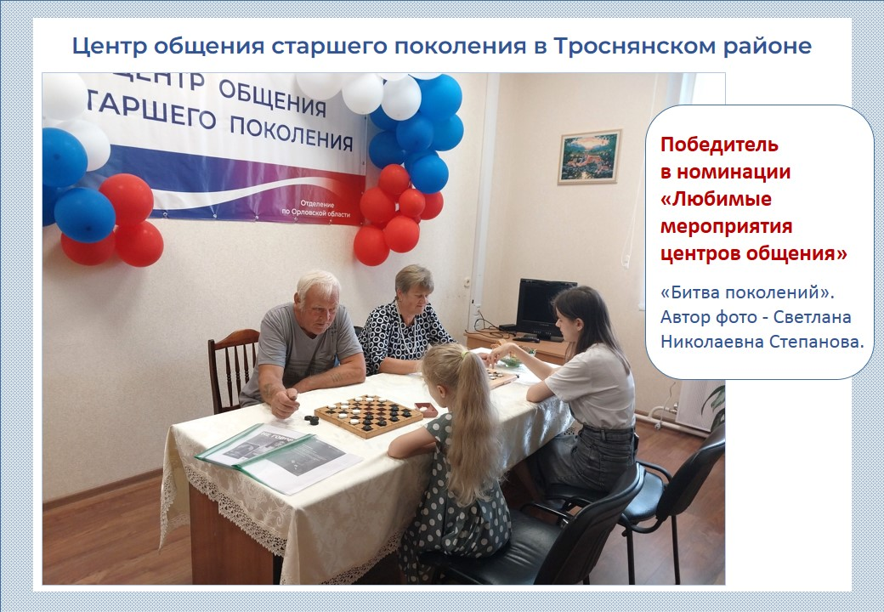
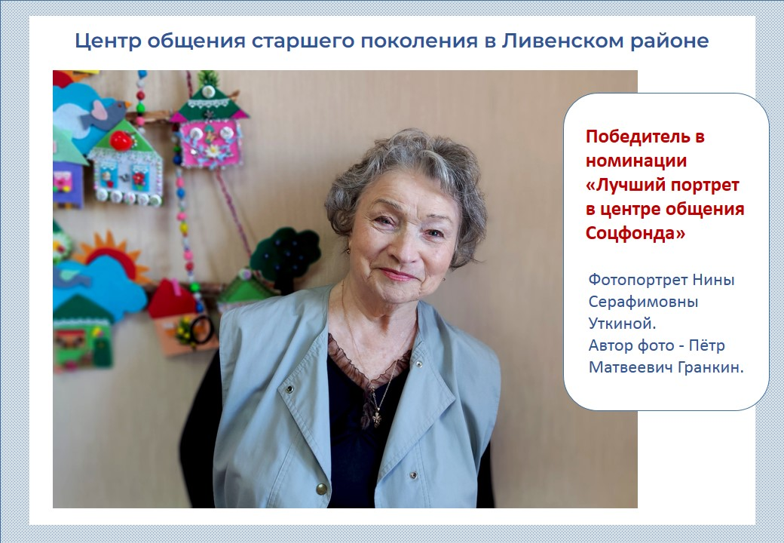
В Отделении Социального фонда России по Орловской области состоялся первый фотоконкурс среди посетителей центров общения под названием «Мой центр общения: яркие моменты Соцфонда». Это мероприятие стало значимым событием для всех участников, ведь подобный масштабный конкурс проходит впервые.
Фотографы волновались, но их работы получились красочными и наполненными живыми эмоциями. Жюри тщательно отбирало лучшие снимки, и вот результаты:
В номинации «Лучший портрет в центре общения Соцфонда» победил фотопортрет активистки Ливенского центра общения Нины Серафимовны Уткиной. Автор фото - Пётр Матвеевич Гранкин.
В номинации «Любимые мероприятия центров общения» жюри отдало предпочтение фотоработе «Битва поколений». Автор - Светлана Николаевна Степанова. Центр общения старшего поколения в Троснянском районе.
Поздравляем победителей и всех участников конкурса! Спасибо за яркие моменты и незабываемые эмоции!
Как только отшумят новогодние праздники, активистов центров общения ждёт ещё одно интересное событие - длительный фотомастер-класс в онлайн-формате.

